**《操作系统原理》实验报告**

|  |  |  |  |  |  |  |  |
| --- | --- | --- | --- | --- | --- | --- | --- |
| 学号 | U201317521 | 姓名 | 张济 | 专业班级 | 软工1304 | 时间 | 2015第二学期 |

备注：

（1）报告连同源码打包发到 OSCourse@163.com，文件名：姓名学号班级OS实验报告.rar

（2）邮件主题和附件文件名：姓名学号班级OS实验报告

（3）源代码必须删除debug和release目录！

一、实验目的

1. (1)理解操作系统生成的概念和过程；

(2)理解操作系统两类用户界面（操作界面，系统调用）概念；

2. (1)理解操作系统线程的概念和应用编程过程；

(2)理解线程的同步概念和编程；

3. (1)理解线程/进程的通信机制和编程；

(2)理解线程/进程的死锁概念和如何解决死锁

4. (1)理解页面淘汰算法原理；

(2)编写程序演示页面淘汰算法。

二、实验内容

1. （1）在Unbantu 或Fedora 环境下裁剪和编译Linux 内核，并启用新的内核。

（2）在Unbantu 或Fedora 环境下为Linux 内核增加1-3个新的系统调用，并启用新的内核，编写一个应用程序测试新增加的系统调用是否能正确工作。

（3）在windows 环境下，利用高级语言编程环境（限定为VS 环境或VC 环境）调用相关的系统调用（即系统API）实现一个包括“进程创建，文件读写”的应用程序。有一个文本文件CommandList.txt，第一行是说明性文字：本文件最后一次打开和运行日期是20150407。第二行开始每行是一个可执行程序的名称（含路径）。编写一个应用程序能打开该文件，并顺序执行其中的每个程序，并更新文件第一行中的日期。

（4）在windows 环境下，编写一个批处理程序（算命大师.bat），程序运行后，输入：出生年月日（例如19970731）。系统输出你的属相和星座，例如：你属兔，狮子座。

2. （1）在Ubantu 或Fedora 环境使用fork 函数创建一对父子进程，分别输出各自的进程号和提示信息串。

（2）在Ubantu 或Fedora 环境使用pthread_create 函数创建2 个线程A 和B。线程A 在屏幕上用while 循环顺序递增地输出1‐1000 的自然数；线程B 在屏幕上用while 循环顺序递减地输出1000‐1 之间的自然数。为避免输出太快，每隔0.5秒输出一个数。

（3）在windows 环境下，利用高级语言编程环境（限定为VS 环境或VC 环境）调用CreateThread 函数实现（2）的功能。

（4）在windows 环境下，利用高级语言编程环境（限定为VS 环境或VC 环境）调用CreateThread 函数和相关的同步函数，模拟实现“生产者‐消费者”问题。“生产者‐消费者”模拟实验的具体要求见后面附件。

（5）在windows 环境下，利用高级语言编程环境（限定为VS 环境或VC 环境）调用CreateThread 函数实现“并发地画圆和画方”。圆的中心，半径，颜色，正方形的中心，边长，颜色等参数自己确定，合适就行。圆和正方形的边界上建议取720 个点。为直观展示绘制的过程，每个点绘制后睡眠0.2 秒~0.5 秒。

（6）在windows 环境下，利用高级语言编程环境（限定为VS 环境或VC 环境）调用CreateThread 函数实现“文件拷贝小工具”。功能如下：1）具有一个编辑框，让用户任意指定源目录或文件，2）具有一个编辑框，让用户任意指定目的目录或文件；3）具有“开始拷贝”按钮；4）具有“停止拷贝”按钮5）具有显示拷贝进度的label，当为目录拷贝时以文件数来统计进度，当为文件拷贝时以字节数来统计进度

3. （1）在Ubantu或Fedora环境使用创建一对父子进程，使用共享内存的方式实现进程间的通信。父进程提供数据（1-100，递增），子进程读出来并显示。

（2）在Ubantu或Fedora环境使用创建一对父子进程，使用管道（pipe）的方式实现进程间的通信。父进程提供数据（1-100，递增），子进程读出来并显示。

（3）在windows环境创建三个程序A,B,C。其中A,B是控制台类型的程序。C程序的类型不限制。其中：A程序的功能是不断输出一些字符串（若干字符串事先存放在数组中，一次输出，字符串以回车符结束）；B程序的功能是不断接收键盘输入的字符串（回车符结束），并把它转化为大写，存储在本地文件中。C程序的功能通过使用管道（pipe）通信的方式，让A进程的输出字符串传送给B进程，让B进程转化为大写写入大文件。

（4）在windows环境下，利用高级语言编程环境（限定为VS环境或VC环境）调用CreateThread函数哲学家就餐问题的演示。要求：（1）提供死锁的解法和非死锁的解法；（2）有图形界面直观显示哲学家取筷子，吃饭，放筷子，思考等状态。

4. （1）继续完善并总结前三次的实验，连同本次实验一起撰写一个综合实验报告。

（2）在windows环境下编写一个程序，模拟实现OPT,FIFO,LRU等页面淘汰算法。具体实验思想和过程请参考《内存管理实验指导书》

（3）在windows环境下，编写一个函数（特点：比较耗时），用不同的方法测试其所花费的时间。在不同环境下比较其时间是否不同，并分析其含义。测量时间的函数请baidu

三、实验过程

1. （1）、（2）编译Linux内核并运行

按照网络上的操作步骤<http://www.linuxidc.com/Linux/2012-03/57303.htm>，即可完成操作。

（3）创建进程

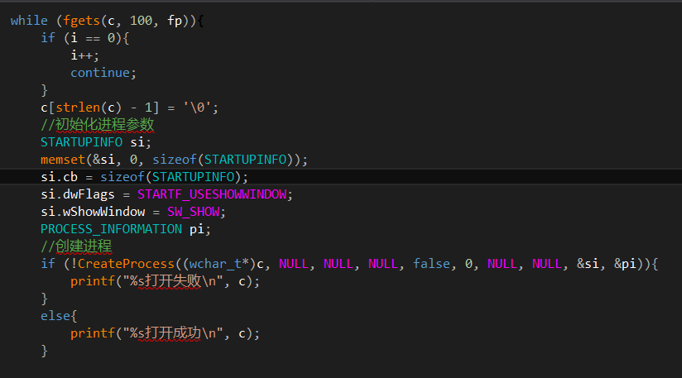

（4）bat入门

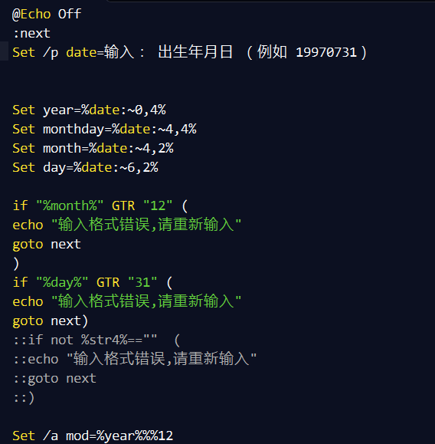

只要掌握了基础的bat的语法，就容易编写。

2.

（3）创建并行线程

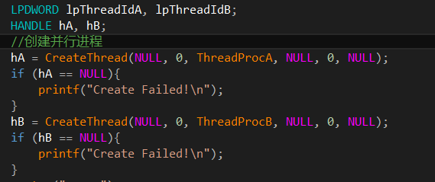

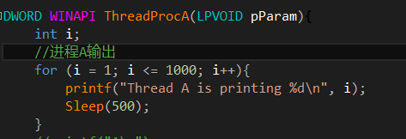

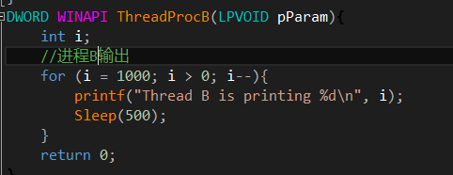

（4）生产者与消费者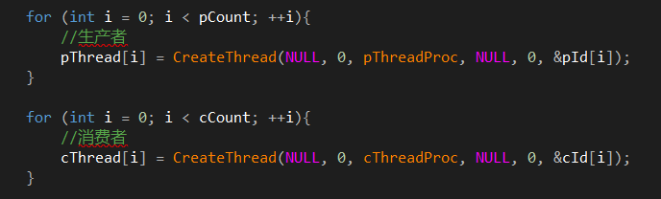

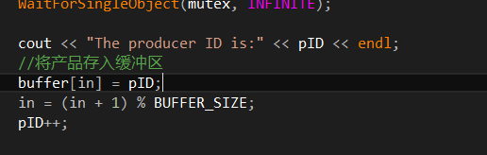

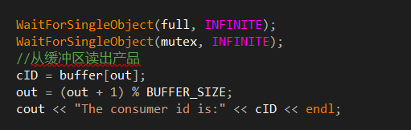

（5）画圆画方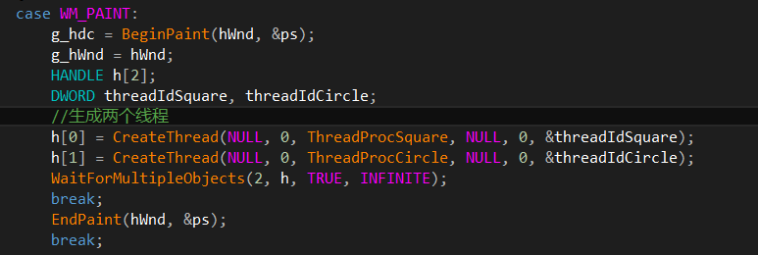

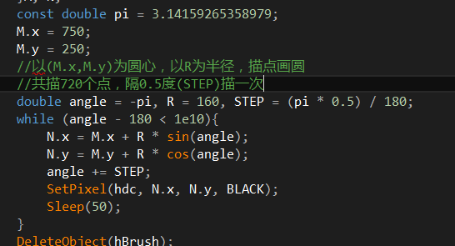

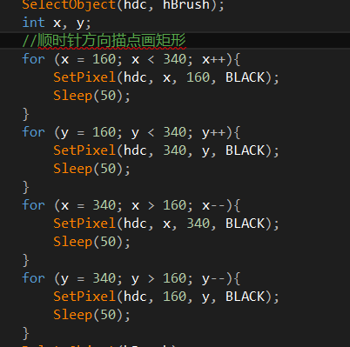

3. （3）匿名管道通信

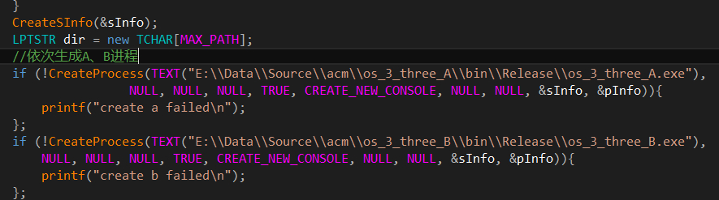

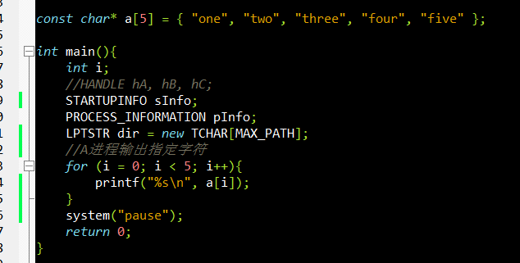

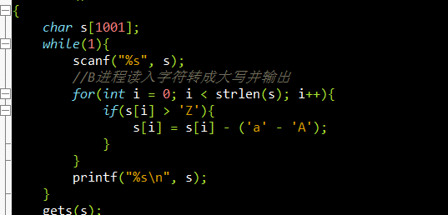

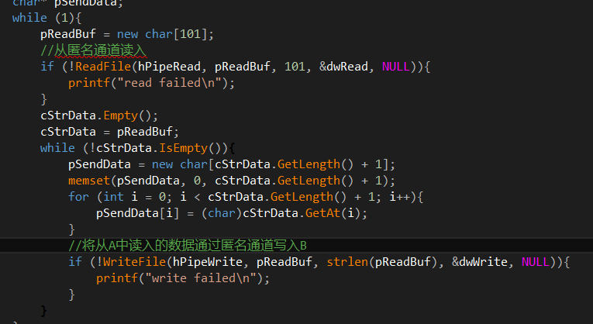

（4）哲学家就餐问题

死锁解法比较简单

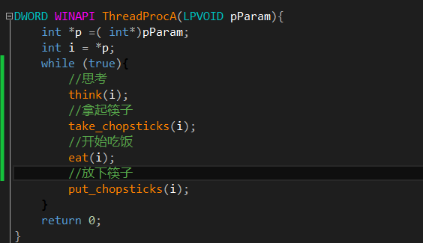

非死锁解法

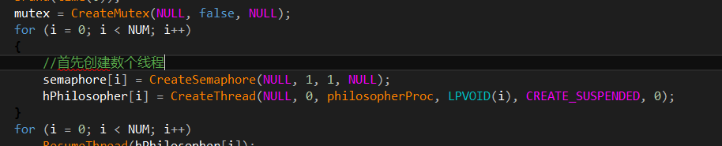

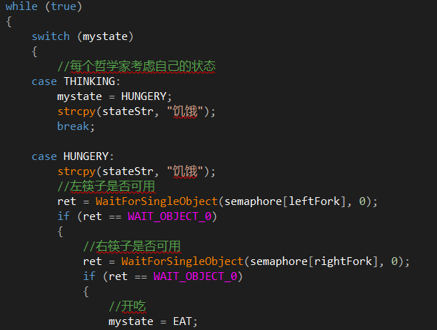

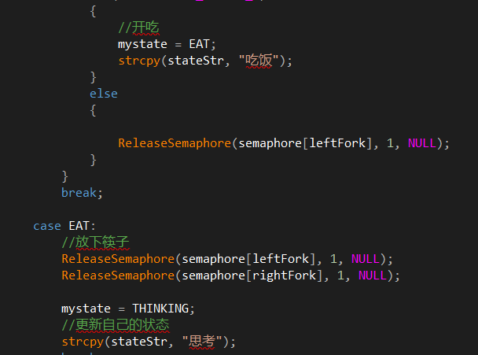

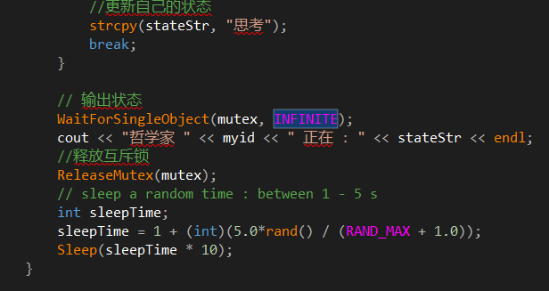

4. （2）页面淘汰算法

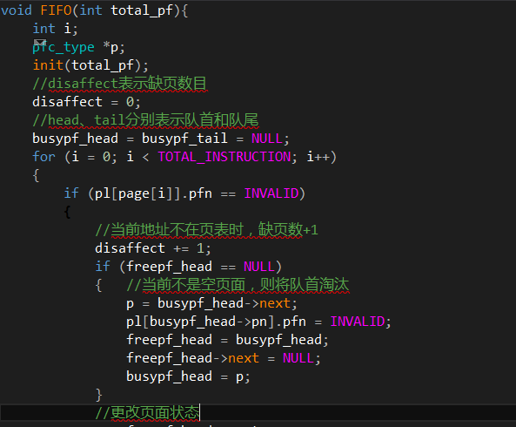

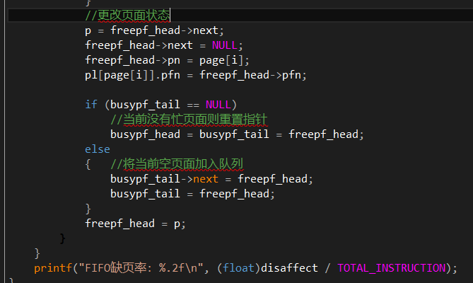

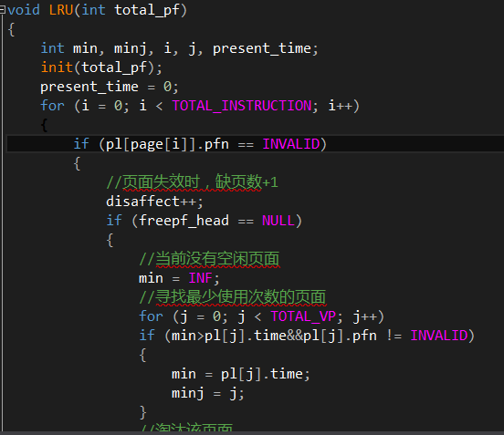

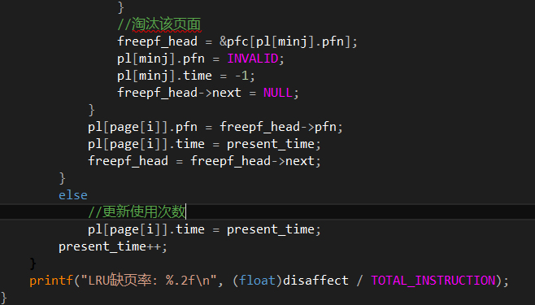

（3）进程时间测量

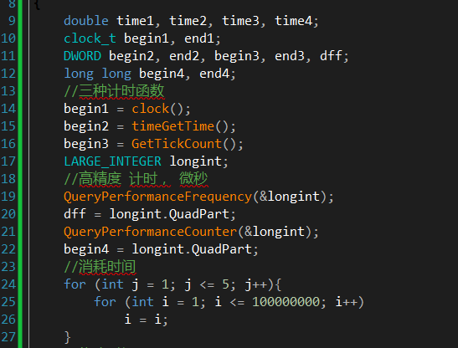

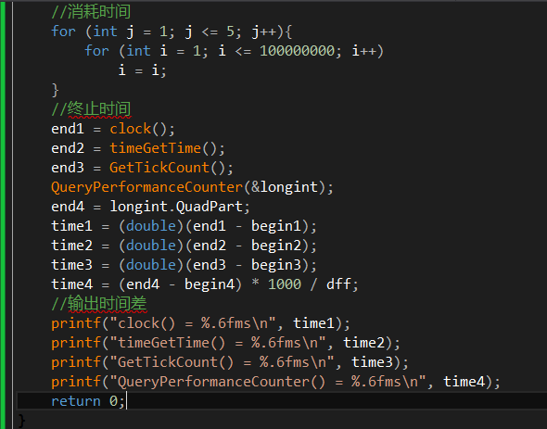

四、实验结果

1. （3）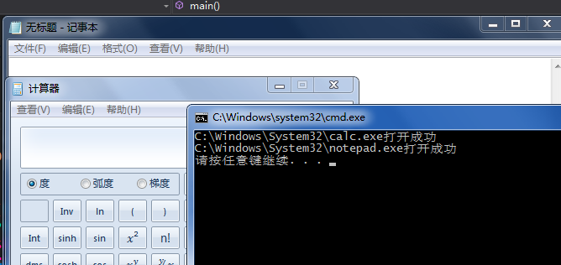

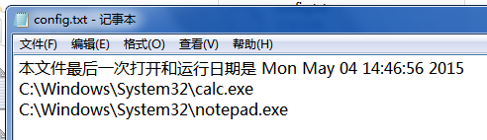

config.txt中的时间更新成功

（4）bat入门

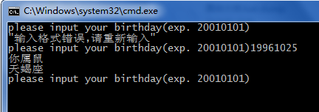

2.

（3）创建并行线程

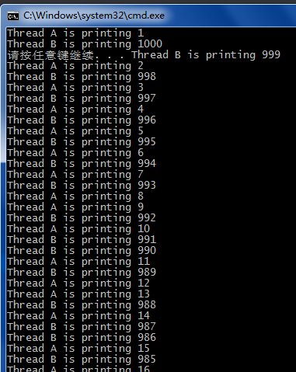

进程A和进程B并发运行，所以会出现交错运行的情况。

（4）生产者消费者

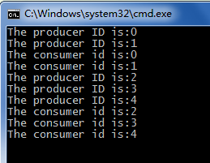

从运行结果可以看出，生产者将产品存入缓冲区，消费者从缓冲区取出的正好是生产者存入的产品。

（5）画圆画方



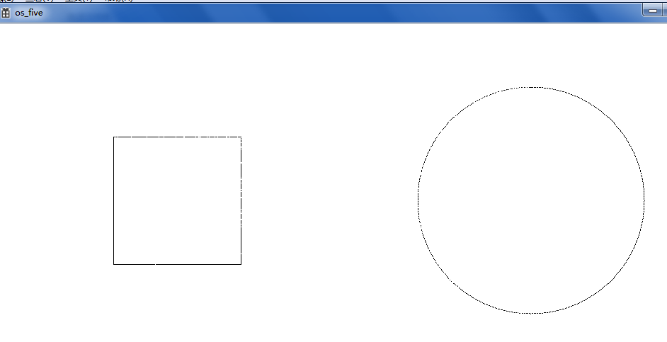

利用WINAPI的画刷在窗口中描点，正方形和圆形都是720个点。

但是两个线程点与点之前有时会发生失真，暂时还不清楚具体原因。

3.

（3）匿名管道通信

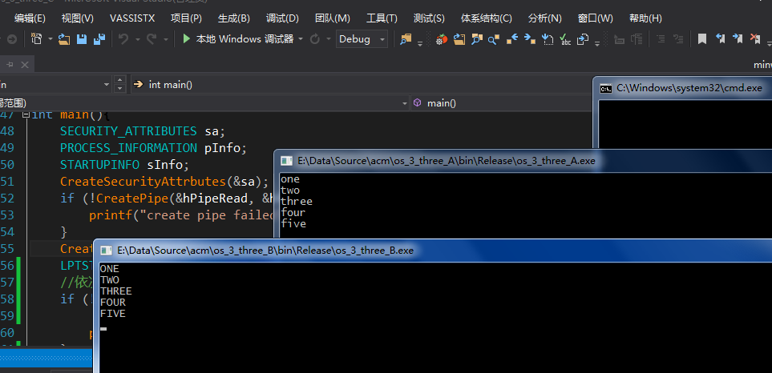

进程C生成进程A和B，A中输出指定字符，B中转成大写后输出。

（4）哲学家就餐

由于输出较多 ，我将答案写到了 记事本里

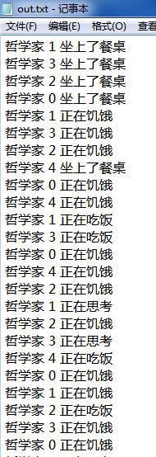

程序给出了一个 让所有哲学家都能吃到饭的非死锁的解法。

4.

（2）页面淘汰算法

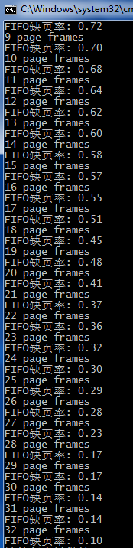 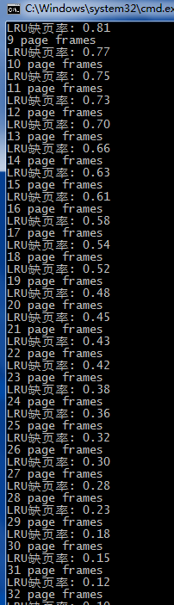

（3）函数时间测量

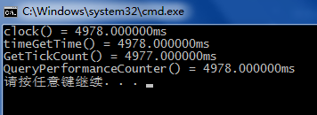

如图所示，各个函数计算的时间略有不同。

五、体会

这几次的上机实验，确实加深了对课本上知识的理解，也更明白操作系统部分工作的原理。如进程管理，线程管理，存储管理的具体机制。对资源的合理分配是操作系统的重要工作，我也学到了一些这个方面的算法，如何防止死锁，如何降低缺页率，进程线程怎样并发运行，进程之间怎样通信，生产者与消费者之间的关系，当然，这些还只是操作系统学习的基础，但是我对此都比较感兴趣，所以希望慢慢的能学到更多关于操作系统工作原理方面的知识。